SIARAN PERS
Samsung Solve for Tomorrow 2025 Fokus Inovasi Nyata Bagi RI
Sebanyak 2.274 peserta yang tergabung lolos ke babak penyisihan dan akan mengikuti rangkaian Design Thinking Workshop sebagai bagian dari pengembangan ide Solusi.
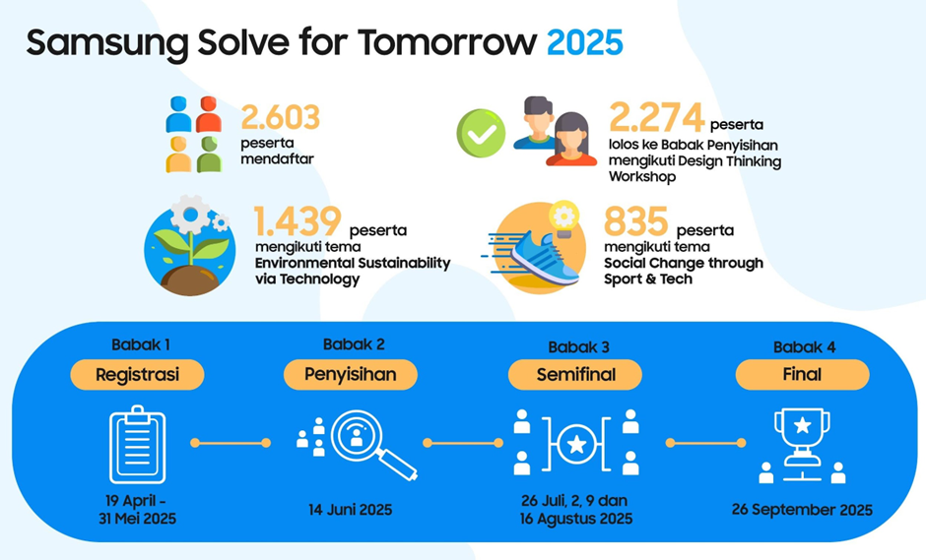 Perjalanan program Samsung Solve for Tomorrow 2025 yang diikuti oleh 2.274 peserta dari seluruh Indonesia.
Jakarta, 13 Juni 2025 – Program pendidikan dan kompetisi inovasi teknologi Samsung Solve for Tomorrow (SFT) 2025 memasuki babak kedua, yakni tahap penyisihan. Tahun ini, SFT kembali terus mencetak rekor luar biasa dengan jumlah pendaftar terbanyak (mengalami lonjakan kenaikan sebanyak 8% dari tahun sebelumnya) sejak pertama kami diluncurkan pada tahun 2023 – sebuah pencapaian yang mencerminkan antusiasme dan semangat luar biasa dari generasi muda Indonesia untuk tampil sebagai agen perubahan masa depan.
Sebanyak 2.603 pelajar SMA/SMK/MA dan mahasiswa D3/D4/S1 dari seluruh penjuru Indonesia telah mendaftarkan diri, menegaskan posisi SFT sebagai program inovasi teknologi yang sangat diminati di kalangan generasi muda. Dari jumlah tersebut, sebanyak 2.274 peserta yang tergabung dalam 647 tim dinyatakan lolos ke tahap berikutnya. Mereka akan mengikuti rangkaian Design Thinking Workshop sebagai bagian dari proses pengembangan ide dan solusi berdasarkan tema utama yang telah mereka pilih.
Para peserta terbagi dalam dua fokus tema utama program:
● Teknologi Keberlanjutan Lingkungan (Environmental Sustainability via Technology), yang menginspirasi 440 tim untuk menciptakan solusi berkelanjutan, seperti pemulihan produk, pengolahan limbah organik, pengurangan konsumsi sumber daya, hingga menciptakan nilai tambah dari limbah.
● Teknologi untuk Perubahan Sosial melalui Olahraga (Social Change through Sport & Tech), yang menarik minat 207 tim untuk merancang solusi berbasis sport-tech yang mendukung pendidikan, mendorong inklusi sosial, dan mempermudah aktivitas olahraga bagi berbagai kalangan.
“Melalui Solve for Tomorrow, Samsung berkomitmen membuka ruang aktualisasi bagi generasi muda Indonesia untuk menciptakan solusi berbasis teknologi yang berdampak nyata bagi masyarakat. Tahap penyisihan ini menjadi momentum penting untuk mengasah ide mereka agar semakin relevan dan aplikatif, khususnya dalam menjawab tantangan keberlanjutan lingkungan dan perubahan sosial melalui sport-tech, dua tema yang mencerminkan semangat inovatif dan kepedulian generasi muda terhadap masa depan yang inklusif,” ujar Bagus Erlangga, Head of Corporate Marketing, Samsung Electronics Indonesia.
Sebagai tahap awal penyisihan, seluruh peserta akan mengikuti sesi onboarding pada 14 Juni 2025 untuk memahami program dan mekanisme kompetisi secara menyeluruh. Selanjutnya, peserta akan mengikuti sesi Design Thinking Workshop pada 14, 21, 28 Juni, dan 5 Juli 2025 untuk menyempurnakan ide dan concept paper mereka. Workshop ini dirancang untuk membekali peserta dengan pendekatan desain inovatif, di mana mereka akan mempelajari proses memahami masalah (understanding problems) melalui berbagai topik, termasuk Design Process, Design Thinking, User Research, serta praktik seperti UX Research Plan.
Pendekatan Design Thinking yang diterapkan mencakup proses Empathize (user interview, contextual inquiry, user observation), Define (meliputi data analysis, information-synthesis), Ideate (brainstorming, worst possible idea, dot voting), Prototype (paper prototyping, wireframing, hi-fi prototyping), dan Test (usability test, user test, heuristic evaluation). Proses ini bersifat non-linear dan memungkinkan iterasi berkelanjutan, sehingga peserta dapat terus menyesuaikan solusi berdasarkan kebutuhan pengguna yang dinamis.
Setelah mengikuti workshop, para peserta akan memasuki tahap finalisasi ide dan penyempurnaan concept paper pada 5–11 Juli 2025. Tim juri akan mengevaluasi kualitas solusi berdasarkan orisinalitas, relevansi, keberlanjutan, dan potensi dampaknya. Selanjutnya, sebanyak 40 tim terbaik dari masing-masing kategori (siswa dan mahasiswa) akan diumumkan pada 22 Juli 2025 melalui situs resmi dan email untuk melaju ke babak semifinal.
Memasuki tahun 2025, tahun ke-3 program ini berjalan di Indonesia, SFT bertransformasi ke tingkat global dengan memperkenalkan tema-tema universal, menjadikannya sebagai sebuah wadah kolaboratif bagi generasi muda dari berbagai negara untuk bersama-sama menjawab tantangan global yang melampaui batas-batas lokal. Tema Social Change through Sport & Tech merupakan tema yang dipilih secara terbuka oleh Samsung dan komite penyelenggara International Olympic Committee (IOC) sebagai bagian dari komitmen dan dukungan terhadap agenda SDGs yang dimiliki oleh PBB.
Program SFT 2025 yang sudah dimulai sejak April 2025 merupakan bagian dari upaya mencetak SDM unggul sebagai pilar pembangunan jangka panjang. Keberadaan angkatan kerja yang terampil dan memiliki penguasaan teknologi menjadi faktor krusial dalam mewujudkan visi Indonesia Emas 2045. Samsung Solve for Tomorrow hadir sebagai wadah untuk mempersiapkan generasi muda yang kreatif, inovatif, dan mampu berpikir kritis, sejalan dengan kebutuhan SDM masa depan.
Program ini satu frekuensi dengan Asta Cita Presiden dan Wakil Presiden, juga sejalan dengan salah satu Program Prioritas Kementerian Pendidikan Dasar dan Menengah RI, untuk mendukung pengembangan sumber daya manusia pendidikan melalui integrasi ilmu pengetahuan, sains, teknologi, dan kreativitas dalam pendidikan.
“Kita paham betul bahwa SDM unggul adalah pilar utama pertumbuhan ekonomi nasional, dan kami percaya program seperti ini akan menjadi akselerator dalam mewujudkan potensi generasi muda. Ini merupakan salah satu bentuk Partisipasi Semesta yang sangat sejalan dengan ikhtiar untuk mewujudkan Pendidikan Bermutu untuk Semua melalui pengembangan SDM unggul yang mampu menjawab kebutuhan tantangan zaman,” ujar Ir. Moch. Abduh, MS., Ed., Ph.D – Staf Ahli Menteri Pendidikan Dasar dan Menengah Bidang Teknologi Pendidikan.
Program ini terbuka untuk seluruh siswa SMA/SMK/MA dan mahasiswa D3/D4/S1 dari berbagai daerah di Indonesia. Program tahun ini juga menghadirkan kolaborasi istimewa dengan International Olympic Committee (IOC), di mana pada setiap tim berkesempatan untuk terpilih menjadi perwakilan 10 tim terbaik sebagai Global Ambassador SFT 2025 dari seluruh dunia.
Dengan semangat kolaboratif dan inovatif, SFT 2025 menandai langkah maju generasi muda Indonesia dalam menciptakan solusi berdampak melalui teknologi. Mereka bukan hanya peserta dalam sebuah kompetisi, tetapi bagian dari perjalanan panjang menuju masa depan yang berkelanjutan dan inklusif.
Lebih lanjut mengenai mengenai Samsung Solve for Tomorrow, dapat mengunjungi https://www.samsung.com/id/solvefortomorrow/.
***
Tentang Samsung Electronics Co., Ltd.
Samsung menginspirasi dunia dan membentuk masa depan dengan ide dan teknologi transformatif. Perusahaan ini mendefinisikan ulang dunia TV, smartphone, wearables, tablet, peralatan rumah tangga, sistem jaringan dan memori, sistem LSI, foundry dan solusi LED, serta menghadirkan pengalaman terhubung yang mulus melalui ekosistem SmartThings dan kolaborasi terbuka dengan para mitra. Untuk berita terkini, silakan kunjungi Samsung Newsroom di news.samsung.com.
Untuk informasi lebih lanjut:
Ennita Pramono  CSR & Public Relations Senior Manager  PT Samsung Electronics Indonesia  Ph: 021 89837114  nita.pramono@samsung.com | Lidya Oktaria  PR Account Director  Iris Worldwide  Ph: 021 25983768  lidya.oktaria@id.iris-worldwide.com

